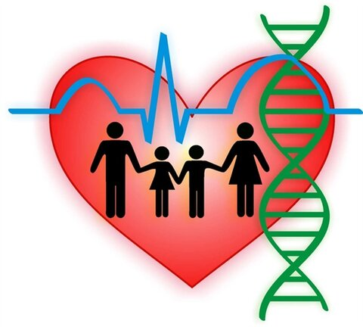

معرفی مرکز مشاوره ژنتیک اجتماعی

شبکه بهداشت رباط کریم

**این مرکز با هدف انجام  اقدامات مؤثر در پیشگیری از معلولیت ها و کاهش آمار معلولیت بدو تولد فعال گردیده است . اگر قصد باردار شدن دارید، ممکن است احساسات متفاوتی را تجربه کنید. در حالی که استقبال از یک نوزاد جدید هیجان انگیز است، طبیعی است که احساس تشویش و اضطراب کنید. این احساس بدین خاطر است که شما به عنوان مادر می‌خواهید اطمینان حاصل کنید که کودک شما در طول بارداری و پس از تولد سالم است، به خصوص اگر در معرض خطر اختلالات ژنتیکی باشد. برخی اختلالات ژنتیکی مانند بیماری تالاسمی می‌تواند در صورت داشتن هر یک از عوامل خطر ژنتیکی به کودک شما منتقل شوند.**

**گاهی افرادی بدلیل ترس از این خطر در داشتن فرزند مردد و نگران هستند .خبر خوب اینکه، مشاوره ژنتیک قبل از بارداری می‌تواند تعیین کند که آیا فرزند شما در معرض خطر ابتلا به اختلالات ژنتیکی همانند تالاسمی و...هست یا خیر و در این مسیر از شما حمایت می‌کند تا برای تولد کودکی با نیازهای ویژه آماده شوید.**

**جهت پیشگیری از تولد نوزاد با معلولیت یا بیماری های مادرزادی ، حتماً پیش از ازدواج و یا پیش از اقدام به فرزند آوری به مرکز مشاوره ژنتیک اجتماعی شهرستان ، مراجعه نمائید.**

**ژنتیک اجتماعی شامل خدمات:**

**ژنتیک ادغام یافته هنگام ازدواج  غربالگری تالاسمی - سیکل سل و غربالگری ژنتیکی از جمله  بیماریهای متابولیک ارثی  ، خون ریزی دهنده ارثی هموفیلی ناهنجاریهای مادرزادی نقص لوله عصبی  بیماری های کروموزومی سندرم داون دیستروفی های عصب- عضلانی دوشن و بکر  نقص ایمنی ارثی  ناشنوایی و کاهش شنوایی ارثی ،نابینایی و کاهش بینایی ارثی و بیماریهای  بزرگسالی ارثی  فامیلی  سرطانهای ارثی فامیلی کولون و برست ،  بیماریهای قلبی- عروقی زودرس ارثی فامیلی است.**

**اقدامات مرکز ژنتیک شهرستان:**

* **غربالگری تالاسمی در زوجین در شرف ازدواج**
* **انجام مشاوره تخصصی ژنتیک برای زوجینی با سابقه بیماریهای ارثی و فامیلی**
* **انجام مشاوره ژنتیک برای زوجینی که تمایل به ازدواج فامیلی دارند.**
* **معرفی زوجین جهت انجام آزمایشات ژنتیک (هم زوجین و هم جنین در هفته 10 بارداری)**
* **تخصیص تسهیلات جهت انجام آزمایشات زنتیک برای خانواده های بی بضاعت در صورت داشتن بیمه پایه**
* **معرفی جهت انجام سقط قانونی در صورت مبتلا بودن جنین به بیماری بتاتالاسمی ماژور**
* **مراقبت ماهانه زوجین توسط مراقبین سلامت**
* **پیگیری نوزادان مبتلا به بیماریهای متابولیک و PKU**

 آدرس مرکز مشاوره ژنتیک اجتماعی شهرستان رباط کریم :  
  
**رباط کریم – بلوار امام خمینی(ره) – خیابان جهاد -جنب مسجد حضرت ابوالفضل(ع) – مرکز خدمات جامع سلامت سعادتمندی – طبقه سوم** http://healthab.kaums.ac.ir/UploadedFiles/picture2/phone_img2.gif **56889513-56887917**

http://healthab.kaums.ac.ir/UploadedFiles/Bullets/homenews_divide.png

**مشاوره ژنتیک مساوی است با کاهش معلولیت**